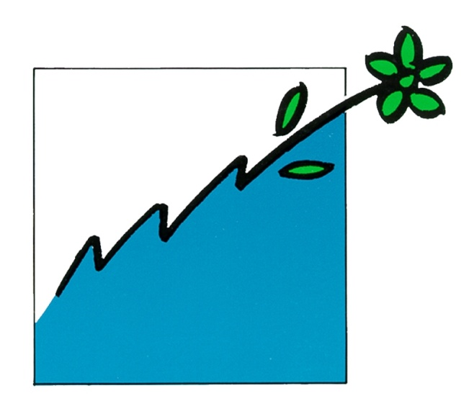
KOCAELİ SANAYİ ODASI
ŞAHABETTİN BİLGİSU ÇEVRE ÖDÜLLERİ
BAŞVURU FORMU-2024

- GENEL BİLGİLER
- İşletmenin Unvanı:
- İşletmenin Adresi:
- İşletmenin Web Adresi:
- İşletmenin Mail Adresi:
- Tel. No ve Fax No:
- Formu Dolduran Yetkili Kişi:
- Formu Dolduran Kişinin Mail Adresi:
- İşletmenin Kuruluş Yılı:
- İşletmenin Türü: KOBİ Büyük Ölçekli İşletme

- Çevre faaliyetlerinin (yatırım + işletme) toplam maliyetinin ciroya oranı:
- 2021 Yılı:
- 2022 Yılı:
- 2023 Yılı:

2. ÖDÜLE BAŞVURU NEDENİ
- sayfayı geçmeyecek şekilde açıklayınız. Yasal zorunlulukların ötesinde çevre konusunda yapılan çalışma, proje veya iyi uygulama örneklerini bu bölümde anlatınız. Tesisinizde uygulanan üretim prosesinde temiz üretim teknolojileri, çevre dostu ürün tasarımı, atık azaltımı, hammadde kazancı, karbon ve su ayak izi azaltımı, iklim değişikliği, su ve enerji tasarrufu, yenilenebilir enerji kullanımı gibi iyileştirme çalışmaları yapılıyor ise açıklayınız. Ayrıca; son üç yıl içerisinde işletmenin çevreye ilişkin yatırımları hakkında bilgi veriniz.

3. İŞGÜCÜ BİLGİLERİ
- Toplam Personel Sayısı:
- Çevre Yönetim Birimi Var Yok

Çevre Yönetim Birimi var ise çalışan sayısı;
Danışmanlık firmasından hizmet alınıyor ise firma bilgileri:
- Tehlikeli Madde Güvenlik Danışmanı Var Yok

Danışmanlık firmasından hizmet alınıyor ise firma bilgileri:

4. ÜRETİM BİLGİLERİ
- Üretim Konusu:
- İşletmenin proseslerini kısaca anlatarak, işletme faaliyetleri hakkında bilgi veriniz. (En fazla 1 sayfa)
- Üretim Kapasitesi (Yıllık, adet/yıl, ton/yıl, kg/yıl veya uygun birim cinsinden):

5. HAVA EMİSYONU TEDBİRLERİ (Emisyon azaltım tedbirleri, koku azaltımı vb.)
a. Tesisinizde hava kirliliğinin önlenmesi için alınan tedbirleri açıklayınız. (örneğin kaynağında kontrol, doğal gaza geçiş, yanma kazanı yenilenmesi veya bacada kontrol filtresi, siklon, ıslak yıkayıcı vb.)
b. Prosesinizden kaynaklanan koku varsa alınan önlemleri açıklayınız.
c. Sera gazı emisyonu izleme ve raporlama sistemi mevcut mu? Açıklayınız.

6. SU ve ATIKSU YÖNETİMİ (Atıksu azaltımı, gri su kullanımı, yağmur suyu kullanımı vb.)
a. Proses aşamasında su geri kazanılıyorsa teknolojisini, miktarını ve kullanım alanını belirtiniz.
b. Arıtma tesisinde su geri kazanılıyorsa teknolojisini, miktarını ve kullanım alanını belirtiniz.
c. Tesiste yağmur suyu geri kazanımı var mı? Varsa açıklayınız.

Su Kullanımı ve Atıksu Bilgileri
Nitelik | Su Temin Şekli | Su Kullanımı (m/gün) | Geri Kazanılan Atıksu Miktarı (varsa)
Proses Atıksuları
Soğutma Suyu
Evsel Nitelikli Su
Diğer (Su hazırlama ünitesi, vb)
Toplam

7. ATIK YÖNETİMİ (Atık azaltımı, Sıfır Atık uygulamaları vb.)
a. Atık azaltımı (hurda, fire ve diğer atıklar) için çalışmalar yapılıyor mu? Anlatınız.
b. Üretim sonucu oluşan atıkların tesis içerisinde geri kazanımı/yeniden kullanımı gibi çalışmalar yapılıyor mu? Anlatınız.
c. Tesiste uygulanan Sıfır Atık Yönetimi konusunda bilgi veriniz.
d. Endüstriyel Simbiyoz çalışması/uygulaması var mı? Varsa anlatınız.

8. SÜRDÜRÜLEBİLİRLİK
a. Sürdürülebilirlik çalışmalarınız var mı? Sürdürülebilirlik raporu şeklinde yayınlanıyor mu? Özet bilgi veriniz.
b. Karbon Ayak İzi Hesaplaması yapılıyor mu? Doğrulaması yapılıyor mu? Açıklayınız.
Karbon ayakizinin azaltımına yönelik projeler geliştiriliyor mu?
c. Su Ayak İzi Hesaplaması yapılıyor mu? Doğrulaması yapılıyor mu? Açıklayınız.
Su ayakizinin azaltımına yönelik projeler geliştiriliyor mu?
d. Yenilenebilir enerji kullanımı var mı? Varsa tesis enerji ihtiyacının ne kadarı yenilenebilir enerjiden sağlanıyor? Varsa I-REC sertifikasyonu çalışmaları hakkında bilgi veriniz.

9. KAYNAK KULLANIMI (hammadde azaltımı, enerji azaltımı vb.)
a. Proseste kullanılan hammadde, yarı mamul, ambalaj vb. azaltımına ilişkin yapılan çalışmaları anlatınız.
b. Enerji azaltımı ve enerji verimliliği çalışmalarını anlatınız.

10. ÖDÜLLER – SERTİFİKALAR
a. Farklı organizasyonlar tarafından çevre ile ilgili düzenlenmiş herhangi bir yarışma, ödül vb. organizasyonlara katılım sağlanıp herhangi bir ödül, sertifika vb. alınmış mı?
b. Tesisiniz, çevrenin korunması ve doğal kaynakların tüketimini azaltma konularında yaptığı iyi uygulamalarla ilgili herhangi bir sertifikaya sahip mi? (LEED, Yeşil Liman, EPD, ASI, UNGC, CDP, ECOVADIS, LCA, FSC, Çevre Etiketi gibi)
c. ISO 14001 Çevre Yönetim Sistemi çalışmaları var mı? Açıklayınız.
d. ISO 50001 Enerji Yönetim Sistemi çalışmaları var mı? Açıklayınız.
e. Varsa diğer Yönetim Sistemleri belgeleri çalışmalarını açıklayınız.

11. SOSYAL SORUMLULUK - EĞİTİM
a. Çevreye yönelik kamuoyu ve tüketicileri bilinçlendirmek, bilgilendirmek, çevre ile ilgili organizasyonlara sponsorluk yapmak, çevre ile ilgili organizasyonlar düzenlemek vb. çalışmalarınız varsa bilgi veriniz.
b. Çevre eğitim programları ve çevre kirliliğini önleme tatbikatları konusunda bilgi veriniz. Varsa örnek dokümanlar ekleyiniz.

EKLENMESİ GEREKENLER BELGELER
- Kocaeli Sanayi Odası’na hitaben yazılmış başvuru dilekçesi
- Çevre İzni / Lisansı, Geçici Faaliyet Belgesi veya Kapsam Dışı Yazısı
- ÇED Görüşü (ÇED Olumlu/Gerekli Değildir/Kapsam Dışı)
- İş Yeri Açma ve Çalışma Ruhsatı (GSM Ruhsatı)
- Kapasite Raporu
- Son Üç Aya ait Çevre Mühendisi/Görevlisi Aylık Değerlendirme Formu
- En Son Yapılan Çevre Mühendisi/Görevlisi İç Tetkik Raporu
- Çevre Yönetim Birimi Yeterlik Belgesi/Çevre Mühendisi-Görevlisi Belgesi/Danışmanlık Firması Hizmet Sözleşmesi
- Kanala Bağlantı varsa Deşarj Kalite Kontrol Ruhsatı
- En Son Yapılan Hava Emisyon Ölçüm Özet Raporu
- Sera gazı Emisyonu beyan sistemi çıktısı
- Atık Beyan Formu
- Sıfır Atık Belgesi (Son yıl sıfır atık bilgi sistemi veri giriş ekran görüntüsü)
- Endüstriyel Atık Yönetim Planı ve Ek-1 tesisleri için Onay Yazısı
- Geçici Atık Depolama İzni ve Resimleri
- Son dönem Geri Kazanım Katılım Payı Beyannamesi
- Tehlikeli Atık Mali Sorumluluk Sigorta Poliçesi
- Kirlenmiş Saha Bildirim Formu
- BEKRA Bildirim Sistemi Çıktısı
- Kimyasalların Kaydı, Değerlendirilmesi, İzin ve Kısıtlanması Hakkında Yönetmelik kapsamında Bildirim Kaydı
- Çevresel Kazalarına İlişkin Acil Durum Planı ve Tatbikat Kayıtları
- Son yıla ait Tehlikeli Madde Faaliyet Raporu
- Varsa ISO 14001 Çevre Yönetim Sistemi Belgesi, ISO 50001 Enerji Yönetim Sistemi Belgesi ve diğer Yönetim Sistemi Belgeleri
- Başvuru Dekontu

KVKK Aydınlatma Metni
Yukarıda paylaşacağınız kişisel veriler ödül başvuru ve değerlendirme sürecinde sizinle iletişim sağlamak için talep edilmektedir. Verileriniz başka hiçbir amaç için kullanılmayacaktır.

Paylaşılan verilen KVK Kanunu çerçevesinde Odamızca gerekli güvenlik önlemleri alınarak korunmakta olup, süresi dolduğunda usulüne uygun imha edilecektir. İşbu aydınlatma metni veri sorumlusu sıfatıyla Odamızca tarafınızı aydınlatmak üzere yayınlanmaktadır.

Kocaeli Sanayi Odası

